2015年度

长春煤炭集团部门决算

2016年 9 月 23日

目 录

第一部分 部门概况
一、主要职能
二、机构设置及部门决算单位构成
第二部分 2015年度部门决算表
一、收入支出决算总表
二、收入决算表
三、支出决算表
四、财政拨款收入支出决算总表
五、一般公共预算财政拨款支出决算表
六、一般公共预算财政拨款基本支出决算表
七、一般公共预算财政拨款“三公”经费支出决算表
八、政府性基金预算财政拨款收入支出决算表
第三部分 2015年度部门决算情况说明
第四部分 名词解释

第一部分 部门概况

一、主要职能
长春煤炭集团隶属于长春国有资本投资经营有限公司，职能是管理长春煤田地质勘探队、长春市新立城煤矿、长春市源发食品工业公司，处理长春市石碑岭煤矿破产后的遗留问题。负责管理双顶山煤矿的党建工作。

二、机构设置及部门决算单位构成
根据上述职责，长春煤炭集团内设 5个机构，分别为人力资源部、党群工作部、纪检部、信访部、综合办公室。
纳入长春煤炭集团2015年度部门决算编制范围的单位包括：
1.长春煤炭集团本级
2015年实有人员 3 人，其中：在职人员 3 人，离退休人员 0 人。

第二部分 2015年度部门决算表

- 收入支出决算总表

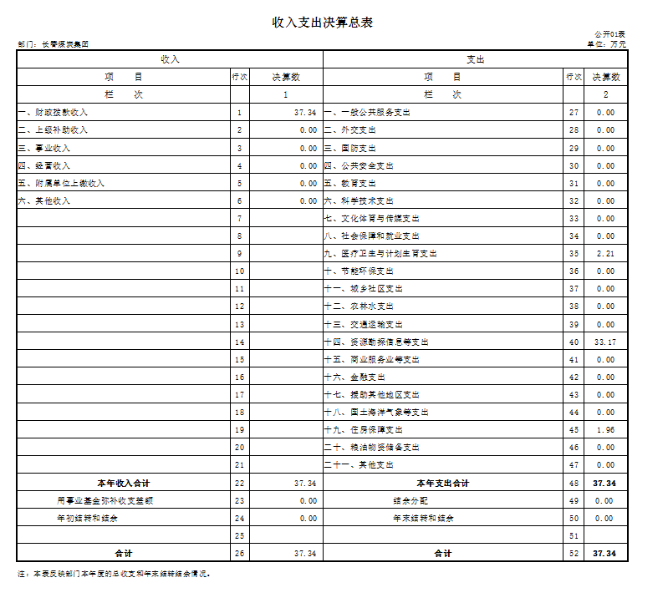

二、收入决算表

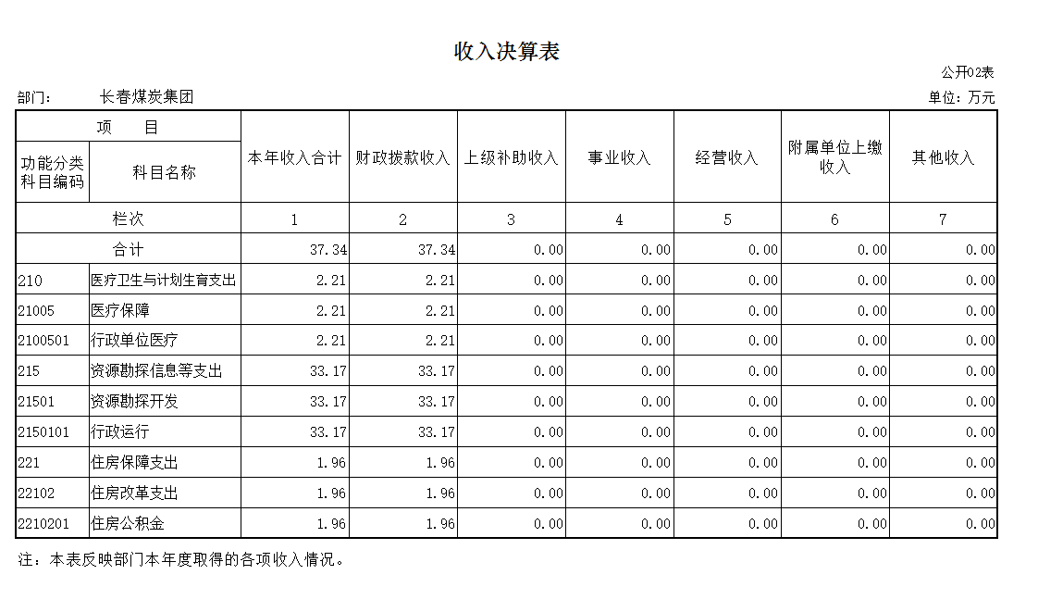

三、支出决算表

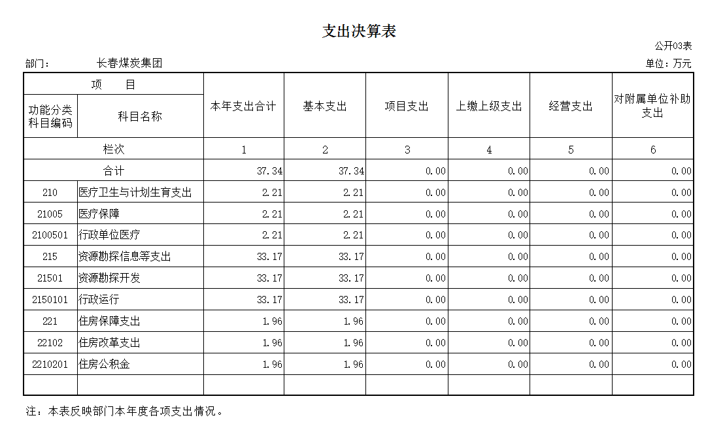

四、财政拨款收入支出决算总表

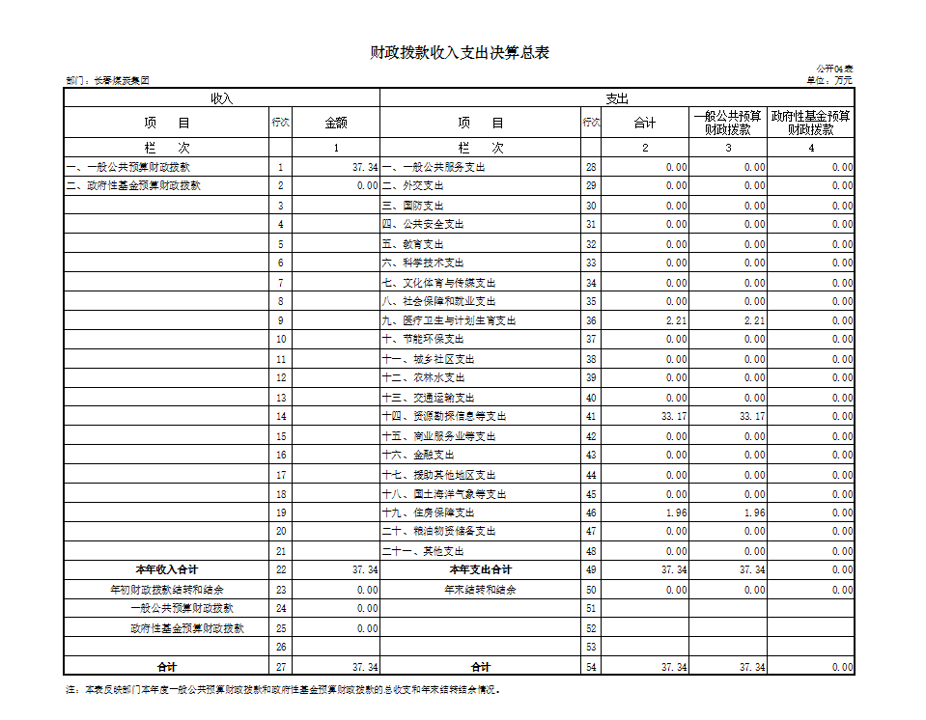

五、一般公共预算财政拨款支出决算表

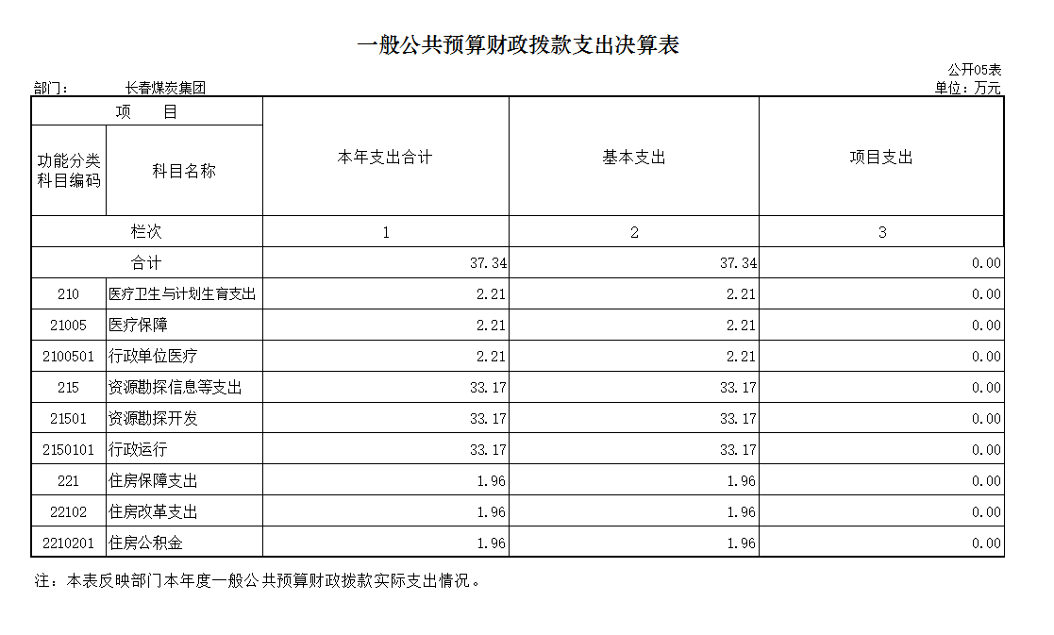

六、一般公共预算财政拨款基本支出决算表

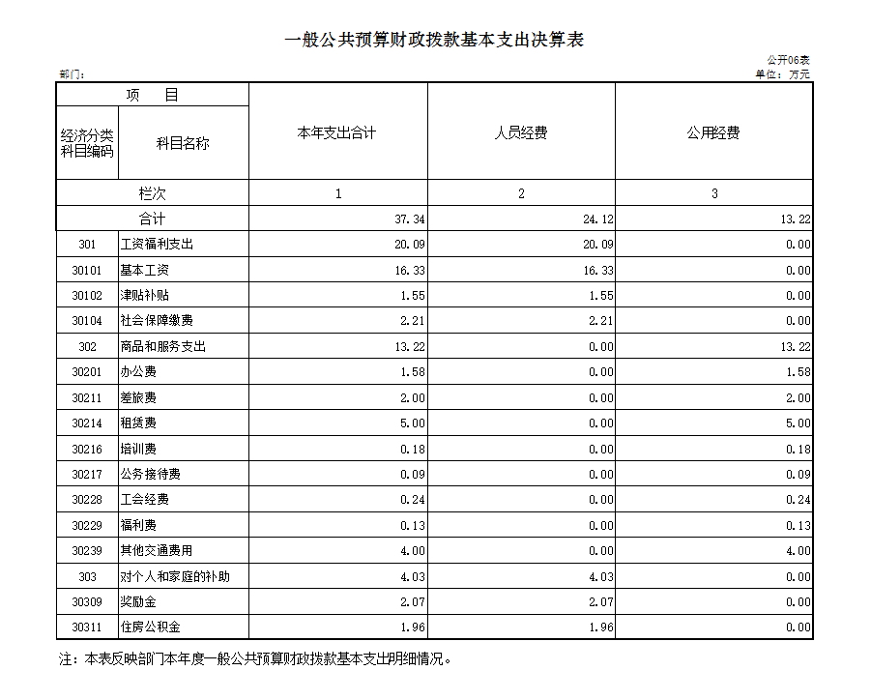

七、一般公共预算财政拨款“三公”经费支出决算表

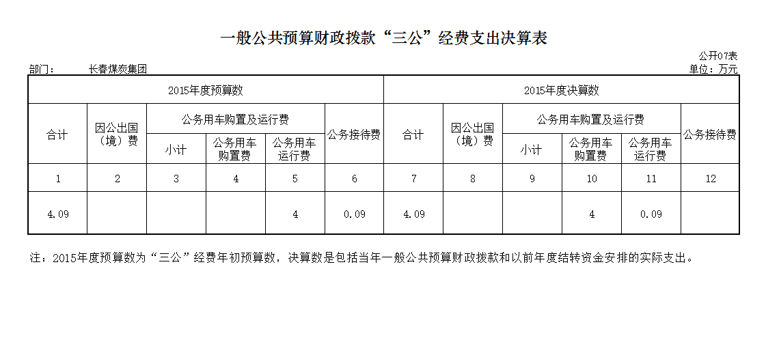

八、政府性基金预算财政拨款收入支出决算表

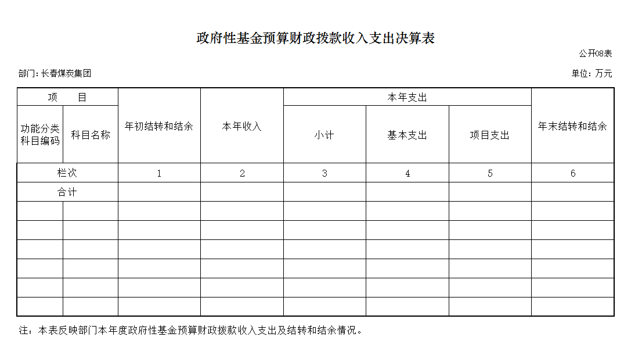

第三部分 2015年度部门决算情况说明

一、关于长春煤炭集团2015年度收入支出决算总体情况说明
长春煤炭集团2015年收入总计37.34万元，比2014年增加0.85万元，增长 2.3 %；支出总计37.34万元，增加0.85万元，增长2.3 %。主要原因：2015年工资增加。

二、关于长春煤炭集团2015年度收入决算情况说明
本年收入合计37.34万元，其中：财政拨款收入37.34万元，占100%。

三、关于长春煤炭集团2015年度支出决算情况说明
本年支出合计37.34万元，其中：基本支出37.34元，占100%。

四、关于长春煤炭集团2015年度财政拨款收入支出决算总体情况说明
长春煤炭集团2015年财政拨款收支总决算37.34万元，财政拨款收支总计比2014年各增加0.85万元，增长2.3 %。主要原因：2015年工资增加。

五、关于长春煤炭集团2015年度一般公共预算财政拨款支出决算情况说明
（一）财政拨款支出决算总体情况
长春煤炭集团2015年财政拨款支出37.34万元，占本年支出合计的100%。与2014年相比，财政拨款支出增加0.84 万元，增长2.3 %。主要原因：2015年工资增加。
（二）财政拨款支出决算结构情况
长春煤炭集团2015年财政拨款支出37.34万元，主要用于以下方面：行政单位医疗类支出 2.21 万元，占5.9 %；行政运行支出 33.17 万元，占 88.8%；住房公积金支出 1.96 万元，占 5.3 %；
（三）财政拨款支出决算具体情况
长春煤炭集团2015年财政拨款支出年初预算为37.34 万元，支出决算为37.34万元，完成年初预算的100%。其中：
1.行政单位医疗年初预算为 2.21 万元，支出决算为 2.21万元，完成年初预算的100 %。
2.行政运行年初预算为 33.17 万元，支出决算为 33.17 万元，完成年初预算的 100 %。
3.住房公积金年初预算为 1.96万元，支出决算为1.96 万元，完成年初预算的 100 %。

六、关于长春煤炭集团2015年度一般公共预算财政拨款基本支出决算情况说明
长春煤炭集团2015年财政拨款基本支出37.34万元，其中：
人员经费34.12万元，主要包括：基本工资、津贴补贴、社会保障缴费、其他工资福利支出、奖励金、住房公积金、其他对个人和家庭的补助支出
公用经费13.22万元，主要包括：办公费、差旅费、租赁费、培训费、公务接待费、工会经费、福利费、其他交通费用、其他商品和服务支出。

七、关于长春煤炭集团2015年度一般公共预算财政拨款“三公”经费支出决算情况说明
（一）“三公”经费财政拨款支出决算总体情况说明
长春煤炭集团2015年“三公”经费财政拨款支出预算为4.09万元，支出决算为4.09万元，完成预算的100%。其中：公务用车购置及运行费支出决算为4万元，完成预算的100 %；公务接待费支出决算为0.09万元，完成预算的100%。
（二）“三公”经费财政拨款支出决算具体情况说明
2015年“三公”经费财政拨款支出决算中，公务用车购置及运行费支出决算为4 万元，占100 %；公务接待费支出决算为0.09 万元，占100 %。具体情况如下：
1.公务用车购置及运行费支出4万元。公务用车运行支出为4万元，主要用于维修保养运行。2015年，开支财政拨款的公务用车保有量为 1 辆。
2.公务接待费支出 0.09 万元，主要用于招待友邻。全年国内公务接待 1 批次， 5人次，比上年减少1 批次，减少10人次。

八、其他重要事项的情况说明
（三）国有资产占用情况
截至2015年12月31日，长春煤炭集团各单位共有车辆 1 辆，其中：一般公务用车 1 辆。

第四部分 名词解释

一、财政拨款收入：指财政当年拨付的资金。
二、基本支出：指为保障机构正常运转、完成日常工作任务而发生的人员支出和公用支出等各项支出。
三、“三公”经费财政拨款支出：指通过财政拨款资金安排的因公出国（境）费、公务用车购置及运行费和公务接待费支出。其中，因公出国（境）费指单位工作人员公务出国（境）的往返机票费、国际旅费、国外城市间交通费、住宿费、伙食费、培训费、公杂费等支出；公务用车购置及运行费指单位购置公务用车支出及公务用车使用过程中所发生的租用费、燃料费、维修费、过桥过路费、保险费、安全奖励费等支出；公务接待费指单位按规定开支的各类公务接待（含外宾接待）支出。

